

Informe de Avance Proyecto APT - Evaluación Sumativa Fase 2

Proyecto: NEA Enlaces
Asignatura: Capstone (PTY4614)
Semana: 9
Integrantes: Tomás Escalona Barriga, Ignacio Pizarro, Diego Salas, Rodrigo Maira.

1. Ajustes a la Propuesta 1
2. Metodología de Trabajo 2
3. Evidencias de Avance (Documentación, Programación y Almacenamiento) 2
4. Abstract 3
5. Conclusiones y Reflexiones Individuales (English) 3
Tomás Escalona Barriga 3
Ignacio Pizarro 3
Diego Salas 4
Rodrigo Maira 4

1. Ajustes a la Propuesta
- Dificultades: La configuración del repositorio público en Git presenta riesgos de seguridad respecto a las credenciales y la base de datos. Además, la integración de Webpay se limitó al modo TEST.
- Facilitadores: El uso de SQLite para entornos locales permitió avanzar sin depender de una base de datos centralizada durante las pruebas iniciales.
- Ajustes y Retroalimentación: Se ajustó el alcance eliminando funcionalidades de Inteligencia Artificial y la migración masiva de fichas, enfocando el desarrollo en los módulos core de agenda y fichas clínicas.

2. Metodología de Trabajo
El equipo aplica el marco de trabajo ágil Scrum, asegurando la calidad del proyecto bajo los estándares de la disciplina. Los roles se dividieron equitativamente para asegurar fluidez y trabajo en equipo (Product Owner: Ignacio Pizarro, Scrum Master: Diego Salas, Development Team: Tomás Escalona y Rodrigo Maira).

3. Evidencias de Avance (Documentación, Programación y Almacenamiento)
- Documentación: Se consolidó el Documento de Arquitectura de Software (SAD) bajo el modelo 4+1, definiendo componentes, procesos y despliegue.
- Programación: El sistema está construido como un monolito modular con Python 3.13 y Django 5.2 (MVT). Todo el código fuente está alojado en un repositorio Git, asegurando control de versiones.
- Almacenamiento de Datos: Se implementó MySQL 8.4 LTS como motor principal relacional, garantizando la integridad referencial de los datos clínicos.
- Repositorio y Equidad en Git: Todo el equipo registra sus aportes a través de ramas y commits en GitHub. La bitácora del repositorio evidencia una participación activa y equitativa de Tomás, Ignacio, Diego y Rodrigo, garantizando la trazabilidad del trabajo individual y grupal.
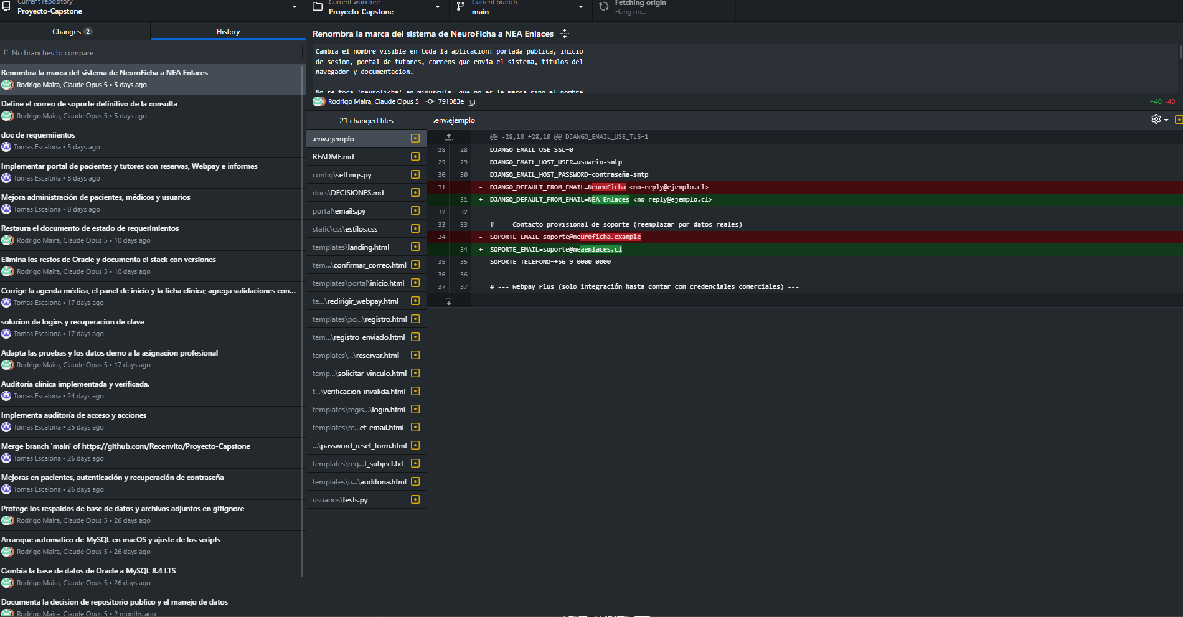

4. Abstract
Español: El objetivo de este informe es documentar a detalle los objetivos definidos y el avance del proyecto para crear un sistema funcional para gestionar atenciones clínicas, citas agendadas, control de especialistas y seguimiento de fichas clínicas.
English: The main goal of this project is to document and detail the progress of developing a functional software system to manage medical attention, appointments, specialists in charge, and the proper follow-up of clinical records.

5. Conclusiones y Reflexiones Individuales (English)

Tomás Escalona Barriga
Conclusion: Implementing the security protocols for our Git repository and standardizing the Django backend architecture proved that establishing a solid foundation is critical for a scalable medical system.
Reflection: Working collaboratively on the backend challenged my problem-solving skills, especially when configuring secure environments, which ultimately strengthened my software engineering competencies.

Ignacio Pizarro
Conclusion: Defining clear user stories and adjusting the project scope allowed us to focus on delivering high-value features like the clinical records module within our deadlines.
Reflection: Acting as the Product Owner taught me how crucial constant communication with the client is to align our technical deliverables with their actual business needs.

Diego Salas
Conclusion: The integration of the Transbank Webpay API, even in a TEST environment, successfully demonstrated that our system can handle secure transactional workflows.
Reflection: Managing the Scrum ceremonies and developing the payment interfaces significantly improved both my technical full-stack skills and my team-leadership abilities.

Rodrigo Maira
Conclusion: Designing the relational database using MySQL ensured that all patient records and medical appointments maintain absolute data integrity and consistency.
Reflection: Developing the data models required a meticulous approach to entity relationships, which deepened my understanding of how critical proper data architecture is in healthcare applications.

